RUDOLF STEINER

Die Brücke zwischen der Weltgeistigkeit
und dem Physischen des Menschen

Freiheit und Liebe
und ihre Bedeutung für das Weltgeschehen

1993
RUDOLF STEINER VERLAG
DORNACH/SCHWEIZ

____________________________________________________________________________

РУДОЛЬФ ШТЕЙНЕР

МОСТ МЕЖДУ ДУХОВНОСТЬЮ МИРА
И ФИЗИЧЕСКИМ ЧЕЛОВЕКА

Свобода и любовь
и их значение для происходящего в мире

Лекция, прочитанная в Дорнахе, 19-го декабря 1920 года
(Двенадцатая лекция из ППС № 202)

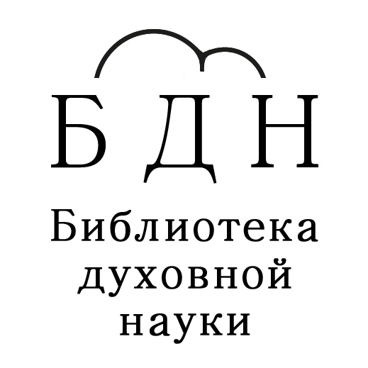

bdn-steiner.ru

Перевод: Гончаров Виктор
Вена, 2021

Издательство Рудольфа Штайнера
Дорнах, Швейцария
1993 год

Свобода и любовь
и их значение для происходящего в мире

Двенадцатая лекция

Дорнах, 19-го декабря 1920 года

Человек стоит в этом мире, с одной стороны, как наблюдатель, с другой стороны, как действующий, в середине между ними он стоит как чувствующий. С одной стороны, со своими чувствами он отдаётся тому, что является результатом его наблюдения, с другой стороны, опять же со своими чувствами, он участвует в своих действиях. Ведь, достаточно только подумать о том, что человек может быть удовлетворен или не удовлетворен тем, что ему удаётся или не удаётся как действующему; достаточно только подумать о том, что, в конце концов, все действия сопровождаются чувственными импульсами, и вы увидите, что, по сути, наше чувственное существо соединяет два противоположных полюса: наблюдающий элемент в нас и действующий элемент в нас. Только благодаря тому, что мы наблюдающие существа, мы, собственно, становимся людьми в самом полном смысле этого слова. Вам нужно только обдумать то, что всё, что в конечном итоге даёт вам сознание, то, что вы являетесь человеком, связано с тем, что вы можете определенным образом внутренне отображать, наблюдать мир, который вас окружает и в котором вы живете. Думать, что мы не можем наблюдать за миром, означало бы, что нам надо отвергнуть всё наше человеческое бытие. Как действующие люди, мы стоим внутри общественной жизни. По сути, всё, что мы осуществляем в период между рождением и смертью, имеет определенное социальное значение.
Далее, вы знаете, что поскольку мы являемся существами наблюдающими, в нас живёт мысль, а поскольку мы являемся существами действующими, то есть, социальными, в нас живёт воля. Но в человеческой природе, так же как и вообще в действительности, дело обстоит не так, что можем, согласно своему пониманию, поставить вещи друг рядом с другом, а то, что оказывает действие на бытие, можно охарактеризовать с одной или другой стороны; вещи перетекают друг в друга, силы мира перетекают друг в друга. В наших мыслях мы можем себе представить, что мы являемся думающими существами, в мыслях мы можем себе также представить, что мы являемся существами воли. Но даже если мы созерцательно, при полном внешнем спокойствии живем в мыслях, воля, тем не менее, в нас постоянно действует. И когда мы выступаем как действующие, в нас действует и мысль. Немыслимо, чтобы от нас исходило какое-то действие, переходило также нечто в социальную жизнь, без того, чтобы мы не идентифицировались мысленно с тем, что происходит. Во всем волевом живёт мыслительное, во всём мыслительном - волевое. И абсолютно необходимо уяснить себе, как раз, эти вещи, если кто-то серьезно хочет построить мост, о котором я так часто говорил здесь, мост между морально-духовным мировым порядком и физически-природным порядком.
Представьте себе, вы некоторое время живёте, в смысле обычной науки, только в мыслях. Вы совершенно не напрягаетесь, совершенно ничего не делаете внешне, то есть, вы живёте, только представляя себе что-то. Но вам должно быть ясно, что в этой жизни в представлениях задействована воля, - воля, которая, правда, в этом случае действует внутри вас, которая развёртывается в области представления. И, как раз, когда мы таким образом рассматриваем мыслящего человека, как он постоянно излучает в свои мысли волю, тогда нам, собственно, должно уже что-то прийти в голову, относительно реальной жизни. Мысли, которые мы таким образом воспринимаем, - мы всегда обнаружим, что они связаны с чем-то из нашего окружения, с нашими переживаниями. Между рождением и смертью у нас определённым образом нет никаких других мыслей, кроме тех, что нам приносит жизнь. Если наша жизнь богата опытом, то богато и содержание нашего мышления; если наша жизнь бедна опытом, бедно и содержание нашего мышления. Содержание нашего мышления в определённой степени является нашей внутренней судьбой. Но в пределах этого мыслительного опыта, мыслительного переживания, нам принадлежит одно: то, как мы соединяем эти мысли друг с другом и разъединяем их, то, как мы внутренне обрабатываем эти мысли, как мы выносим суждения, как мы делаем выводы, как мы вообще ориентируемся в мыслительной жизни, - это зависит от нас, это принадлежит нам. Воля в нашей мыслительной жизни - наша собственная. Если мы взглянем на эту мысленную жизнь, то, как раз, при тщательном самоанализе (и вы увидите, что при тщательном самоанализе это имеет место): мысли, согласно своему содержанию, приходят к нам извне, а обработка мыслей исходит из нас. - Таким образом, относительно нашего мира мыслей, мы, по сути, полностью зависим от того, что мы можем пережить, посредством рождения, в котором мы оказались волей судьбы, посредством переживаний, которые могут с нами случиться. Но в то, что приходит к нам таким образом из внешнего мира, как раз, через волю, которая излучается из глубин души, мы вносим наше собственное. Для выполнения того, чего от нас, людей, хочет самопознание, очень важно различать, как, с одной стороны, из окружающего мира к нам приходит содержание мыслей, и как, с другой стороны, из нашего внутреннего в мир мыслей излучается сила воли, которая исходит изнутри.
Ведь, как, собственно, человек становится внутренне всё более и более духовным? Он не становится более духовным от того, что принимает как можно больше мыслей из окружающего мира, поскольку эти мысли передаются ему в образах только, я бы сказал, внешнего мира, который является чувственно-физическим. Благодаря тому, что он получит как можно больше образов сенсаций жизни, он не станет более духовным. Человек становится более духовным, благодаря внутренней волевой работе в мыслях. Поэтому и медитация заключается не в том, чтобы предаваться какой-либо произвольной мысленной игре, а в том, чтобы поместить в центр своего сознания немногое количество легко обозримых, легко проверяемых мыслей, но поместить их в центр своего сознания сильной волей. И чем сильнее, чем интенсивнее эти внутренние лучи воли в том элементе, где находятся мысли, тем духовнее мы становимся. Когда мы принимаем мысли из внешнего чувственно-физического мира, - а между рождением и смертью мы может принимать только такие мысли, - тогда, как вы легко можете увидеть, мы становимся несвободными, поскольку отдаёмся отношениям внешнего мира; тогда мы должны думать так, как нам это предписывает внешний мир, пока мы воспринимаем только это содержание; и только, внутренне перерабатывая эти мысли, мы становимся свободными. Но есть возможность стать совершенно свободным, стать свободным в своей внутренней жизни, если всё больше и больше исключать мысленное содержание приходящее извне, а волевой элемент, пронизывающий своими лучами наши мысли при суждении и принятии решений, приводить в состояние особой активности. Посредством этого, наше мышление окажется в том состоянии, которое я в своей «Философии свободы» назвал «чистое мышление». Мы мыслим, но в мышлении живёт только воля. Я особо подчеркнул это в новом издании «Философии свободы» 1918-го года. То, что тогда в нас живёт, живёт в сфере мышления. Но если это стало чистым мышлением, то это, собственно, можно назвать и чистой волей. То есть, мы приходим к тому, чтобы подняться от мышления к воле, если мы становимся внутренне свободными для того, чтобы сделать наше мышление некоторым образом зрелым, чтобы оно было полностью пронизано волей, ничего не принимало извне, а жило, как уже было сказано, в воле. Но именно потому, что мы все больше укрепляем волю в мышлении, мы подготавливаем себя к тому, что я в «Философии свободы» назвал моральной фантазией, которая, однако, поднимается до моральных интуиций, которые тогда пронизывают, пропитывают нашу, ставшую мыслями, волю, или, ставшими волей, мысли. Таким образом мы избавляемся от физико-чувственной необходимости, пронизываем себя тем, что свойственно нам, и готовимся к моральной интуиции. И на таких нравственных интуициях, ведь, основано всё, что прежде всего может наполнить человека из духовного мира. Таким образом, свобода оживает тогда, когда мы позволяем воле становиться всё более и более могущественной в нашем мышлении.
Рассмотрим человека с другого полюса, с полюса воли. Когда воля, посредством нашей деятельности, выступает перед нашим душевным взором особенно ясно? Ну, если мы, например, чихаем, мы, ведь, тоже что-то делаем, но при этом мы не можем приписать себе какой-то особый волевой импульс. Когда мы говорим, мы уже делаем что-то такое, в чём в определённой степени содержится воля. Но подумайте-ка, как в речи волевое перетекает в непроизвольное, неволевое! Мы должны учиться говорить, и учиться, как раз, так, чтобы не было необходимости волевым образом формировать каждое отдельное слово, чтобы в речь определённым образом вливалось нечто инстинктивное. По крайней мере это так для повседневной жизни, и, по сути, это так, как раз, для тех людей, которые мало стремятся к духовному. Болтуны, у которых постоянно раскрыт рот для того, чтобы сказать то или иное, в чём содержится мало мыслительного, позволяют на своём примере замечать, - сами они, правда, этого не замечают, - сколько инстинктивного, непроизвольного лежит в речи. Но чем дальше мы выходим из своей органики и переходим к деятельности, которая некоторым образом свободна от органического, тем больше мы вкладываем в наши действия мысли. Чиханье находится ещё полностью в органическом, речь по большей части включена в органическое, ходьба уже намного меньше, а то, что мы делаем руками, ещё меньше. И так постепенно это переходит во всё более и более оторванные в нас от органического действия. Эти действия мы сопровождаем своими мыслями, хотя мы и не знаем, как в эти действия вторгается воля. И если мы не лунатики, то наши действия постоянно сопровождаются нашими мыслями. Мы вносим мысли в свои действия, и чем больше формируется наша деятельность, тем больше мыслей мы в неё вносим.
Вы видите, мы становимся всё более и более внутренними, посылая нашу собственную силу, в виде воли, в мышление, позволяя мышлению быть определённым образом полностью пронизанным волей. Мы привносим в мышление волю и, тем самым, приходим к свободе. Всё в большей и большей степени формируя наши действия, мы приходим к тому, чтобы вносить в эти действия мысли. Мы пронизываем наши действия, которые, ведь, исходят от нашей воли, своими мыслями. С одной стороны, в направлении вовнутрь, мы живем мысленной жизнью; мы пронизываем её волей, и таким образом находим свободу. С другой стороны, в направлении наружу, от нас проистекает наша деятельность, исходя из воли; мы пронизываем её своими мыслями.
Но, благодаря чему же, наши действия становятся всё более и более сформированными? Благодаря чему, - используя, правда, спорное выражение, - мы приходим ко всё более и более совершенной деятельности? - Ко всё более и более совершенной деятельности мы приходим, собственно, благодаря тому, что мы образуем в себе ту силу, которую нельзя назвать иначе, нежели как: отдача внешнему миру. Чем больше наша отдача врастает во внешний мир, тем больше этот внешний мир побуждает нас к действиям. Но, как раз, благодаря тому, что мы находим путь быть отданными внешнему миру, мы достигаем того, чтобы пронизывать мыслями то, что лежит в наших действиях. Что такое отдача внешнему миру? Отдача внешнему миру, который пронизывает нас, который пронизывает мыслями нашу деятельность, - это ни что иное, как любовь.
Так же, как к свободе мы приходим, благодаря пронизыванию мысленной жизни волей, так мы приходим к любви, благодаря пронизыванию волевой жизни мыслями. Мы развиваем в нашей деятельности любовь, благодаря тому, что мы позволяем мыслям излучаться в волевое; мы развиваем в нашем мышлении свободу, благодаря тому, что мы позволяем волевому излучаться в мысли. И, поскольку мы, как люди, представляем собой единство, тотальность, то, если мы придём к тому, чтобы в жизни мыслей находить свободу, а в жизни воли - любовь, в нашей деятельности будет проявляться свобода, а в нашем мышлении — любовь. Они пронизывают друг друга, и мы осуществляем деятельность, полную осмысленности деятельность в любви, и пронизанное волей мышление, из которого, в свою очередь, исходит свободная деятельность.
Вы видите, как в человеке срастаются два величайших идеала, свобода и любовь. И свобода и любовь, являются также тем, что, как раз, человек, находясь в этом мире, может сделать в себе реальностью, так что одно определённым образом соединяется для мира с другим, именно, через человека.

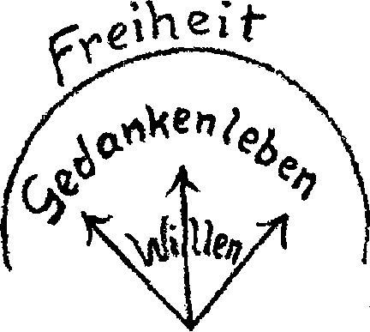
Freiheit - свобода
Gedankenleben - жизнь мыслей
Willen - воля
Gedanken - мысли

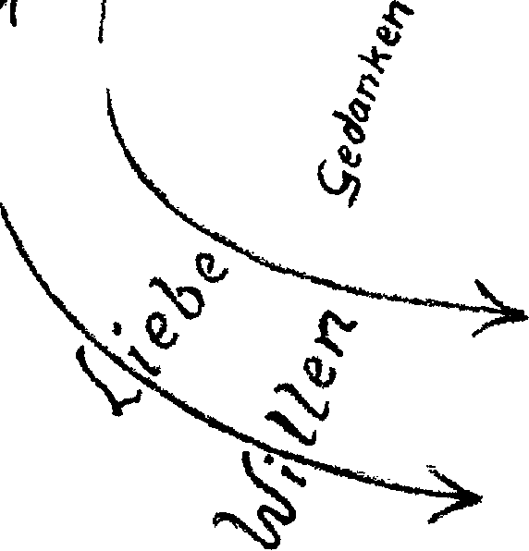

Liebe - любовь
Willen - воля

Рис. 1

Теперь нужно будет спросить: как достичь этого идеала, самого высокого в этой пронизанной волей мыслительной жизни? - Да, если бы мыслительная жизнь была чем-то таким, что представляло собой материальные процессы, тогда, собственно, никогда не могло бы произойти то, что воля полностью, как бы, входила в сферу мысли, и волевое занимало бы в сфере мысли всё больше и больше места. Представьте себе, что это были бы материальные процессы, - воля могла бы излучаться в эти материальные процессы, в лучшем случае, организационным образом. Воля может быть действенной только в том случае, если мысленная жизнь, как таковая, не имеет внешней физической реальности, если мысленная жизнь является чем-то таким, что лишено внешней физической реальности. Так что же это должно быть?
Ну, вы можете уяснить себе, что это должно быть, исходя из следующей картины. Если у вас здесь есть зеркало, а здесь - какой-то предмет, который отражается в этом зеркале, то вы можете заглянуть за зеркало и там ничего не обнаружите. То есть, у вас есть здесь только отражение, образ. Таким образным бытием обладают наши мысли. Благодаря чему, они имеют такое образное бытие? Ну, вам достаточно вспомнить то, что я говорил вам о жизни мыслей. Как таковая, она, ведь, собственно, в настоящий момент не является реальностью. Жизнь мыслей излучается из бытия до нашего рождения, или, скажем, из бытия до зачатия. Жизнь мыслей имеет имеет свою реальность между смертью и новым рождением. И так же, как здесь перед зеркалом находится предмет, и в зеркале являются только отражённые образы этого предмета, так и то, что развивается в виде жизни мыслей, по сути, совершенно реально живёт между смертью и новым рождением, и лишь излучается в эту жизнь, которую мы имеем с нашим рождением. Как мыслящие существа мы имеем в себе только реальность отражённых образов. Поэтому другая реальность, которая, как вы знаете, излучается, как раз, из нашего обмена веществ, может пронизывать реальность просто отражённых образов. То, что жизнь мыслей имеет бытие отражённых образов, яснее всего видно, - если вообще есть стремление развить непредвзятое мышление, что в этом отношении является большой редкостью, - если взглянуть на самую чистую мыслительную жизнь, на математическое. Эта математическая мыслительная жизнь полностью истекает из нашего внутреннего. Но она имеет лишь отражённое бытие. Но через математику вы можете определять все внешние предметы; но сами математические мысли являются, как уже было сказано, лишь мыслями, и они обладают лишь отражённым бытием. Они являются чем-то таким, что нельзя получить из какой-либо внешней реальности.
Абстракционисты, вроде Канта, используют также абстрактное слово. Они говорят: математические представления являются a priori. - A priori, значит: то, что предшествует всему остальному. Но почему математические представления a priori? Потому что они излучаются из бытия до рождения, или до зачатия; это делает их априорность. И то, что они являются нашему сознанию как реальные, обусловлено тем, что они пронизаны волей. Эта пронизанность волей делает их реальными. Обдумайте, насколько абстрактным стало современное мышление в связи с использованием абстрактных слов для того, реальность чего, как раз, не просматривается. То, что математику мы приносим с собой из нашего бытия до рождения, Кант как-то ощущал, и потому назвал эти математические суждения a priori. Но этим a priori ничего не сказано, поскольку оно не указывает ни на какую реальность, оно указывает на нечто просто формальное.
Древние традиции говорят здесь о том, что является жизнью мыслей, что в своём образном бытии предназначено быть пронизанным волей, чтобы стать реальностью, - древние традиции говорят здесь об иллюзии (см. рис. 2).

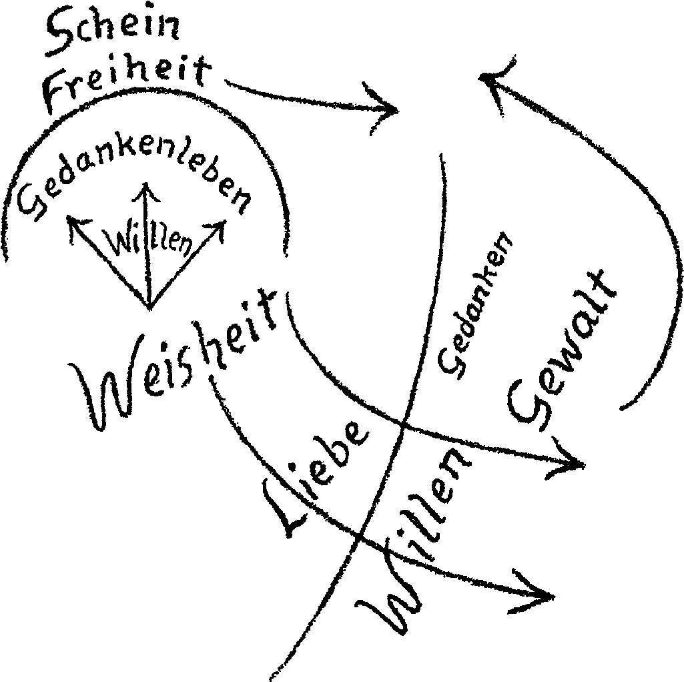

Рис. 2

Посмотрим на другой полюс человеческого существа, где мысли излучаются соответственно волевому, где дела совершаются с любовью: тут наше сознание, как бы, отскакивает от реальности. Вы не можете заглянуть в то царство тьмы, - царство тьмы для сознания, - где разворачивается воля, даже просто поднимая руку, или поворачивая голову, если вы не обращаетесь к сверхчувственным представлениям. Вы двигаете рукой; но то сложное, что здесь происходит, остается для обычного сознания таким же бессознательным, как и вещи глубокого сна, в котором нет сновидений. Мы смотрим на свою руку, видим, как рука может что-то взять. Всё это потому, что мы пронизываем эти вещи представлениями, мыслями. Но сами мысли, которые есть в нашем сознании, и здесь остаются иллюзорными. Но реальное - это то, в чём мы живём, и что не излучается в обычное сознание. Древние традиции говорили здесь о силе (Gewalt), потому что то, в чём мы живем как в реальности, хотя и пронизано мыслью, но эта мысль в жизни между рождением и смертью определённым образом отскакивает от реальности (см. рис. 2).
Между этими двумя лежит уравновешивающее, лежит то, что соединяет волю, как бы, излучающуюся в сторону головы, и мысли, которые в нашей деятельности сердце, так сказать, наполняет любовью: чувственная жизнь, которая может направляться как на волевое, так и на мысленное. В обычном сознании мы живем в неком элементе, благодаря которому, мы, с одной стороны, улавливаем то, что находит своё выражение в нашем стремящемся к свободе, пронизанном волей мышлении, а с другой стороны, стараемся как можно больше наполнять мыслями то, что переходит в наши действия. И то, что образует соединительный мост между ними, с древних времен называлось мудростью (Weisheit) (см. рис. 2).
В своей сказке о зелёной змее и прекрасной лилии, в трёх королях, - золотом короле, серебряном короле, бронзовом короле, - Гёте ссылается на эти древние традиции. Мы, ведь, уже показали с других точек зрения, как снова оживить, но в совершенно другой форме, эти три элемента, на которые могло указывать старое инстинктивное знание, и которые могут снова вернуться к жизни только в том случае, если человек воспримет имагинацию, интуицию, инспирацию.
Но, что, собственно, происходит, когда человек развёртывает свою мыслительную жизнь? Реальность становится иллюзией (Schein). Очень важно уяснить себе это. У нас есть голова, которая в своей окостенелости, в своей склонности к окостенению, уже, ведь, внешне, выглядит мёртвой по сравнению с другими, свежими организациями тела. В нашей голове, между рождением и смертью, мы несём то, что до этого времени было реальностью, и теперь возникает как иллюзия, и эту иллюзию мы пронизываем с помощью нашего прочего организма реальным элементом, который исходит из нашего обмена веществ, - реальным элементом воли. Тут мы имеем образование некоего зародыша, которое вначале протекает в нашем человеческом, но имеет космическое значение. Представьте себе, один человек родился в таком-то году, до этого он был в духовном мире; он выходит из этого духовного мира, и при этом то, что там как мысли было реальностью, становится в нём видимостью, и он направляет в эту видимость волевую деятельность, которая приходит совсем из другого направления, которая поднимается из прочего, не головного, организма. Это то, благодаря чему отмершее до состояния видимости прошлое, снова побуждается стать реальностью в будущем, посредством того, что излучается в воле.
Поймите правильно: Что происходит, когда человек поднимается к чистому, то есть, пронизанному волей мышлению? В нём, на основе того, что высвобождает иллюзия, - прошлое, - через оплодотворение волей, поднимающейся из его Я, разворачивается новая реальность будущего. Он является носителем зародыша будущего. Материнской почвой являются реальные мысли прошлого, и в эту материнскую почву погружено то, что приходит из индивидуального, а этот зародыш посылается в будущее, в будущую жизнь.
И, с другой стороны, пронизывая свои действия, своё волевое, мыслями, человек развивает то, что он осуществляет в любви. Оно отделяется от него. Наши действия не остаются у нас. Они становятся мировым событием; если они проникнуты любовью, то эта любовь уходит с ними. Эгоистическое действие, рассматриваемое космически, является чем-то другим, нежели действие, пронизанное любовью. Развивая, посредством оплодотворения волей, из иллюзии то, что исходит из нашего внутреннего, то, что, как бы, вытекает в мир из нашей головы, встречается с нашими пронизанными мыслями действиями. Так же, как при развитии растения, в его цветке находится зародыш, который должен встретить снаружи солнечный свет, воздух и так далее, к которому должно прийти что-то из космоса, чтобы оно могло расти, так и то, что развивается, посредством свободы, посредством того, с чем оно встречается, должно найти элемент роста в живущей в действиях любви (см. рис. 2).
Таким образом, человек действительно стоит внутри становления мира, и то, что происходит в пределах его кожи, и что выходит за пределы его кожи в виде деятельности, имеет значение не только для него самого, - это происходящее в мире. Он вставлен в космическое, в происходящее в мире. В то время как то, что до рождения было реальностью становится в человеке видимостью, иллюзией, то есть, в то время как в человеке постоянно происходит растворение реальности, в это же время, благодаря тому, что эта иллюзия снова оплодотворяется волей, возникает новая реальность. Так, с духовной точки зрения надо понимать то, что мы уже говорили, рассматривая это с других точек зрения: нет никакого постоянства вещества. Оно превращается в видимость, и эта видимость волей человека снова поднимается в реальность. Это заблуждение, - то, что как закон сохранения материи и силы, содержится в физическом мировоззрении, потому что человек принимает во внимание, как раз, только естественную картину мира. В действительности, материя постоянно исчезает, превращаясь в видимость, и новое возникает, как раз, посредством того, что предстает перед нами как высшее строение космоса, посредством человека, который снова превращает видимость в бытие (in Sein).
Мы можем это видеть также и с другого полюса, только такое видение будет не таким лёгким, поскольку процессы, которые, в конце концов, ведут к свободе, в общем-то поддаются рассмотрению непредвзятого мышления; но чтобы достичь здесь правильного видения, уже необходимо определённое духовно-научное развитие. Поскольку сначала обычное сознание наталкивается на силу (Gewalt). Оно, правда, пронизывает то, что изживается в этой силе, мыслями; но обычное сознание не видит, что так же, как здесь в мыслительный мир всё больше и больше входит воля, сила суждения, что, когда мы вносим в волевое мысли, то есть, когда мы всё больше и больше искореняем эту силу (Gewalt), мы всё больше и больше пронизываем светом мысли то, что является просто силой (Gewalt). Тут, на одном полюсе человека, видят преодоление вещества, там, на другом полюсе, видят новое возникновение вещества.
Мы знаем, я по крайней мере в качестве введения указал на это в своей книге «О загадках души», что человек является трёхчленным существом: как нервно-чувственный человек он является носителем мыслительной жизни, жизни восприятия, как ритмический человек - дыхание, кровообращение, - он носитель жизни чувств, и как человек обмена веществ, - носитель волевой жизни. Но, если воля всё больше и больше развивается в любви, то как же тогда в человеке разворачивается обмен веществ? Так, что человек становится человеком действующим, так, что вещество, собственно, постоянно преодолевается. А что разворачивается в человеке, когда он развивается до свободного существа с чистым мышлением, которое, собственно, обладает волевой природой? Возникает вещество. Мы присутствует при создании материи. Мы сами несём в себе то, что создаёт материю (Stoff): нашу голову; и мы несём в себе то, что разрушает материю, то, где мы можем видеть, как разрушается материя: наши конечности, наш организм обмена веществ.
Вот что означает, рассматривать человека в его целостности. Мы видим, как то, что обычно воспринимается только в рамках человеческого сознания в виде абстрактного, становится реальным элементом участия в происходящем в мире; и как то, что стоит в мире, и к чему наше сознание привязано так, что не может представить себе никакой другой реальности, кроме этого, - как это растворяется до нуля. Это, как раз, реальность для обычного сознания, и если уже не получается с внешними реальностями, то это должны быть, по крайней мере, атомы, которые являются застывшими реальностями. И поскольку в своих мыслях не могут освободиться от этих застывших реальностей, их просто смешивают, один раз - так, в другой раз - так. Один раз они становятся водородом, в другой раз — кислородом, они по-разному группируются, как раз, потому, что не могут действовать иначе, нежели представлять удержанным в реальности то, что однажды было удержано в мыслях.
Это ничто иное, как слабоумие, которому предаётся человек, когда принимает идею существования неизменных, вечных атомов. То, что нам даёт действительное мышление, так это то, что вещество постоянно растворяется до нуля. И только потому, что когда вещество исчезает, постоянно возникает новое вещество, говорят о постоянстве вещества. Это то же заблуждение, что и тогда, когда, скажем, в дом вносится какое-то количество документов, там эти документы переписываются и уничтожаются, а из дома выносятся уже переписанные документы, - тут тоже можно подумать, что это те же самые документы. В действительности же старые документы были уничтожены, а написаны новые. Так же обстоит дело и со становлением в мире, и важно достичь этого пункта в своём познании. Поскольку там, где в человеке вещество уничтожается, превращается в видимость и возникает новое вещество, - там возникает возможность свободы и там возникает возможность любви. А свобода и любовь связаны друг с другом, как я уже указывал это в своей «Философии свободы».
Всякий, кто, благодаря какому-либо мировоззрению, говорит о вечности материи, уничтожает как свободу, с одной стороны, так и полностью развитую любовь, с другой стороны. Поскольку только благодаря тому, что в человеке полностью исчезает прошлое, становясь видимостью, и возникает новое будущее, которое только в зародыше, в нём возникает как чувство любви, которая является отдачей чему-то, к чему его не подталкивает прошлое, так и свобода, которая является действием из того, что не является обусловленным. На самом деле, свобода и любовь постижимы только для духовно-научного мировоззрения, а не для другого. Любой, кто жил в том, что возникло как картина мира в течение последних столетий, также сможет оценить трудности, которые необходимо преодолеть, по сравнению с привычным мышлением современного человечества, чтобы проникнуть в этот беспристрастный духовно-научный подход. мышление. Потому что в современном научном мировоззрении, так сказать, нет никаких зацепок, позволяющих зайти так далеко, чтобы действительно понять свободу и любовь. Кто вжился в то, что сложилось в последние столетия как картина мира, тот сможет также оценить, какие трудности необходимо преодолеть по отношению к привычному мышлению, чтобы продвинуться с этим непредвзятым духовно-научным мышлением. Поскольку в современной естественно-научной картине мире нет никаких, так сказать, отправных точек для действительного понимания свободы и любви.
О том, как должны позиционировать себя в отношении действительно поступательного духовно-научного развития человечества, с одной стороны, естественнонаучная картина мира, с другой стороны, древние традициональные картины мира, мы поговорим в другой раз.

